Presseinformation – 26. Juni 2018

Pharmaverpackungspezialist Rondo AG installiert die Heidelberg Primefire 106 um seine Supply on Demand Lösung weiter auszubauen

- Druckqualität und Farbstabilität des Digitaldrucksystems ein entscheidendes Argument für die Investition
- Format B1 fügt sich perfekt in die bestehende Produktion ein – Digital- und Offsetdruck ergänzen sich
- Lieferzeiten für Verpackungen werden durch automatisierte Abläufe, enge Prozessanbindung der Kunden sowie Digitaldruck weiter verkürzt

Die Rondo AG mit Sitz im schweizerischen Allschwil bei Basel, Teil der internationalen Körber-Gruppe in Hamburg, führt weltweit den ersten Betatest im Bereich Pharmaverpackung mit der Primefire 106 durch. Seit Mitte April 2018 ist das Digitaldrucksystem der Heidelberger Druckmaschinen AG (Heidelberg) bei Rondo installiert und vervollständigt dort die Supply on Demand Lösung des Verpackungsspezialisten. „In der Pharmaindustrie gehen die Trends hin zu immer kleiner werdenden Auflagen und kürzeren Lieferzeiten aufgrund personalisierter Medizin, zunehmender Sprach- und Länderversionen und deutlich kürzeren Lieferzeiten bei Medikamenten“, bestätigt Joachim Hoeltz, CEO der Rondo AG. „Wir produzieren zu 100 Prozent Sekundärverpackungen und bieten unseren Kunden durch Prozessautomatisierung und enge IT-Anbindung einen Just-in-time-Service und helfen ihnen dadurch, ihre eigene Supply Chain zu optimieren.“

Supply on Demand Service der Rondo AG
Rondo bietet seinen Supply on Demand Service bereits seit der Messe Interpack im Frühling des letzten Jahres an. So wird seit fast einem Jahr ein wichtiger Pharmakunde wöchentlich innerhalb sehr kurzer Lieferzeiten mit einer großen Anzahl an Faltschachtelaufträgen versorgt. Hierfür hat Rondo seinen Workflow automatisiert und die IT-Anbindung mit dem Kunden mittels ERP-Integration realisiert. Das Ziel – die Bereitstellung kleiner Losgrößen in gleichbleibend hoher Qualität bei Lieferzeiten innerhalb einer Woche – konnte bereits im Rahmen des klassischen Offsetdrucks und einer optimierten Auftragsvorbereitung und Weiterverarbeitung erreicht werden. Gedruckt wird dabei auf einer Speedmaster XL 105 Wendemaschine mit zehn Farben und Lackierwerk.

Der Supply on Demand Service der Rondo AG unterstützt die Pharmakunden dabei, ihre Total Cost of Ownership zu reduzieren. Durch die stückgenaue Anlieferung der benötigten Verpackungen werden Lagerkosten minimiert beziehungsweise bei direkter Anlieferung an die Verpackungsmaschine komplett eliminiert. Darüber hinaus werden Vernichtungskosten für obsolete Verpackungen vermieden. Durch die enge IT-Integration werden zusätzlich erhebliche Kosten im administrativen Bereich eingespart. Im Qualitätsprozess kann Rondo die Wareneingangskontrolle der Kunden unter Einhaltung strenger GMP-Vorschriften (Good Manufacturing Practice) übernehmen, so dass dieser Schritt bei den Pharmazeuten auf ein Minimum reduziert werden kann. Insgesamt lassen sich so bis zu 50 Prozent des gesamten Supply-Chain-Aufwandes auf Kundenseite einsparen. Aufgrund der deutlich verkürzten Lieferzeiten der Packmittel kann der Pharmakunde zusätzlich die eigenen Lieferzeiten für seine Medikamente oft deutlich reduzieren, was auf der Vertriebsseite wiederum zu erheblichen Vorteilen führt.

Stärken des Digitaldrucks ausspielen
„Wir stehen für kundenspezifische Entwicklungen und für Innovationen“, erklärt Hans-Peter Süßlack, Business Process Manager bei Rondo. „Der Offsetdruck ist begrenzt, wenn es um das Thema Personalisierung und Auflage eins geht. Von daher haben wir uns intensiv mit dem Digitaldruck beschäftigt. In den letzten vier Jahren haben wir etliche Systeme getestet und haben auf der drupa 2016 die Primefire 106 gesehen und uns nach diversen Tests für diese Maschine entschieden.“ Die Primefire 106 ist die erste industriell druckende Digitaldruckmaschine für Verpackungen im Format B1 und ergänzt somit optimal die Speedmaster im Format 70 x 100.

Neben der Möglichkeit, Pharmaverpackungen ab einer Losgröße von eins kosteneffizient zu produzieren, punktet die Primefire 106 damit, variable Daten wie Serialnummern direkt mit dem Druck der Verpackung aufzubringen. „Ausschlaggebend neben dem passenden Format ist auch die langjährige, zuverlässige und vertrauensvolle Partnerschaft mit Heidelberg“, bestätigt Jörg Oswald, Director Operations bei Rondo. „In der Pharmaindustrie ist eine stabile Kunden-Lieferanten-Beziehung mit einem hohen Maß an Vertrauen und einem hohen Qualitätsanspruch sehr wichtig. Das Motto lautet Sicherheit, Sicherheit und nochmals Sicherheit.“ So besteht ein Entwicklungsprojekt der Primefire 106 darin, das individuelle Serialnummern gedruckt werden können, um Medikamentenfälschungen im Rahmen der EU- Fälschungsrichtlinie zu verhindern. Dieses Teilprojekt soll in 2019 realisiert werden.

Die Primefire 106 steht im Produktionssaal der Rondo AG direkt neben der Speedmaster XL 105. „Beide Systeme ergänzen sich mit ihren jeweiligen Stärken, was wiederum den Kunden zu Gute kommt. Kleinere Auflagen und Aufträge mit variablen Daten übernimmt die Primefire 106, bei höheren Auflagen punktet die Speedmaster XL 105 “, ergänzt Giovanni De Luca, Director Operations Schweiz bei Rondo. „Dabei sorgt das umfangreiche Farb-Know-how von Heidelberg dafür, dass die Endkunden keinen Unterschied erkennen können – ein Muss in der Pharmabranche“.

Rondo – starker Partner der Pharmaindustrie
Die Rondo AG entwickelt und produziert Verpackungslösungen für die Pharmaindustrie.
Neben Standard- und Spezialfaltschachteln bietet sie zudem Systemlösungen und Services an. Die Produktion befindet sich in der Schweiz, der Tschechischen Republik, den USA und Puerto Rico. Weltweit stellt Rondo mit ca. 600 Mitarbeitern über zwei Milliarden Faltschachteln und Beipackzettel im Jahr her. Rondo ist Teil von Medipak Systems, dem Geschäftsfeld Pharma-Systeme des internationalen Technologiekonzerns Körber. Körber vereint weltweit technologisch führende Unternehmen mit mehr als 140 Produktions-, Service- und Vertriebsgesellschaften und erzielt mit rund 12.000 Mitarbeitern einen Umsatz von 2,6 Milliarden Euro.
http://www.rondo-packaging.com/de/home/

Bild 1:
Grafik der Supply on Demand Lösung der Rondo AG

Bild 2:
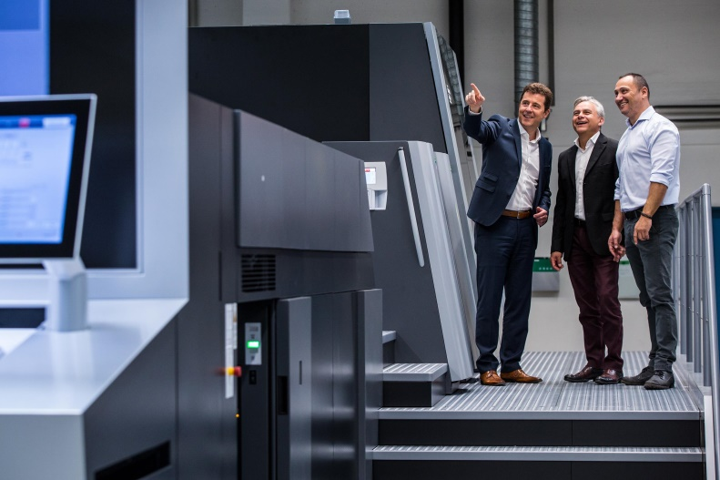
Die Rondo AG führt weltweit den ersten Betatest im Bereich Pharmaverpackung mit der Primefire 106 von Heidelberg durch. Joachim Hoeltz (links), CEO Rondo AG und Giovanni De Luca (rechts), Director Operations Schweiz Rondo AG vervollständigen damit ihre Supply on Demand Lösung. Beraten und unterstützt werden sie dabei von Philippe Andrey von Heidelberg Schweiz.

Pressekontakt Rondo AG
Julia Schweizer
Head of Product Management & Marketing
Gewerbestrasse 11, 4123 Allschwil, Switzerland

T +41 61 486 87 43
F +41 61 486 87 50
j.schweizer@rondo-packaging.com
www.rondo-packaging.com

